**Communiqué de presse**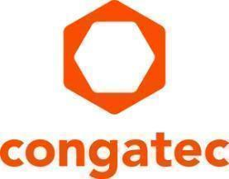

De start-up à leader mondial de l’embarqué

**congatec célèbre son 20e anniversaire**

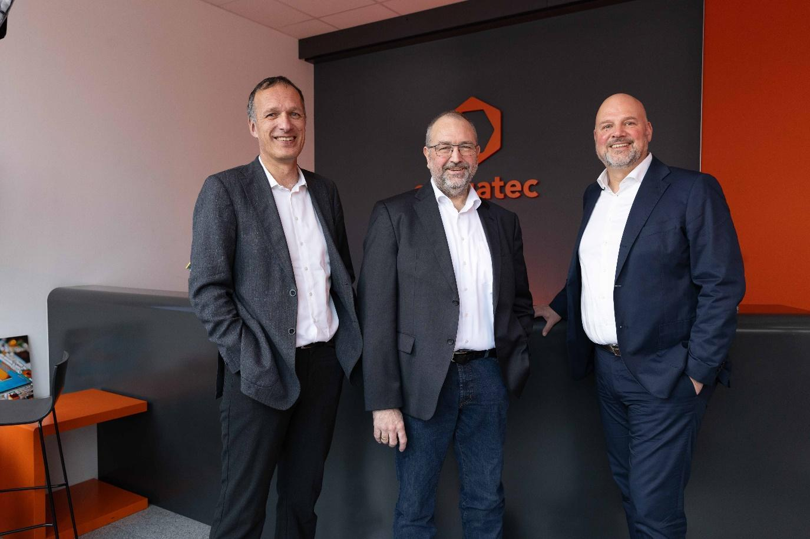

Pour célébrer 20 années de succès : Dominik Ressing (CEO), Konrad Garhammer (COO & CTO) et Daniel Jürgens (CFO) (de gauche à droite)

**Deggendorf, Allemagne, 12 décembre 2024 * * \*** congatec - fournisseur de premier plan des technologies embarquée et edge - célèbre aujourd'hui son 20e anniversaire. Au cours des 20 dernières années, congatec est passé d'une start-up innovante à un leader mondial des Computer-on-Modules (COM) standardisés. Fidèle à sa vision, congatec a pour objectif de fournir une technologie embarquée durable, innovante et performante, du COM au cloud, afin de raccourcir les cycles d'innovation et les délais de mise sur le marché de ses clients. Cette approche prête à l'emploi combine les COM avec des services et des technologies avancées personnalisables. pour la consolidation de systèmes, l'IoT, la sécurité et l'intelligence artificielle.

Dominik Ressing, CEO de congatec, souligne l'esprit d'innovation de l'entreprise : « Depuis sa création, l'objectif de congatec est de simplifier la technologie embarquée et d'aider les clients à maximiser la valeur de leurs solutions. Nous développons continuellement nos Computer-on-Modules, nos logiciels et nos services, en étant attentifs aux nouvelles idées. »

**Devenir un acteur mondial**

En décembre 2004, 13 employés ont fondé congatec à Deggendorf, en Allemagne. 20 ans plus tard, congatec est devenu un innovateur de premier plan sur le marché de l’embarqué. Le fabricant de Computer-on-Modules standards et de briques de base matérielle et logicielle sécurisées et prêtes à l'emploi a atteint un chiffre d'affaires annuel de 192 millions de dollars US en 2023. Avec plus de 25 partenaires commerciaux mondiaux et des bureaux dans les régions EMEA, APAC et aux États-Unis, congatec a livré plus de 10 millions de solutions à des clients de divers secteurs. Daniel Jürgens, CFO de congatec, souligne la force de l'entreprise : « La passion, l'expertise, la confiance et le travail d'équipe de nos employés sont notre plus grand atout et nous ont permis de devenir l'un des principaux fournisseurs mondiaux de Computer-on-Modules. Notre solide culture d'entreprise est à la base de ce succès et continue à stimuler l'innovation. »

Au-delà de sa forte culture d'entreprise et du dévouement de ses employés, le succès de congatec découle également des normes ouvertes de l'industrie de l'embarqué auxquelles l'entreprise a activement contribué à façonner depuis 2004. Au départ, congatec était impliquée dans le groupe PICMG (PCI Computer Manufacturers Group), et depuis 2012, l'entreprise est un membre fondateur du Standardization Group for Embedded Technologies (SGET).

Comme le souligne Konrad Garhammer, COO & CTO de congatec : « Les Computer-on-Modules font partie de notre ADN. Depuis notre création, nous promouvons activement les normes COM ouvertes, les accessoires et les services afin de mettre sur le marché les meilleurs écosystèmes COM et de générer des avantages durables pour nos clients. »

La première étape de la normalisation a été la publication de la spécification PICMG COM Express en mai 2005, dans laquelle congatec a joué un rôle central. L'entreprise a rapidement lancé son premier module COM Express en 2006. D'autres réalisations ont été la mise en oeuvre de la spécification Qseven en 2008 et le lancement du premier module SMARC en 2016 dans le cadre du SGET. Le succès actuel de la norme COM-HPC haut débit valide l'engagement de l'entreprise en faveur des normes ouvertes. Christian Eder, membre fondateur de congatec et président du groupe de travail PICMG COM-HPC, a récemment annoncé le lancement du nouveau Carrier Design Guide.

**Plus d'efficacité et plus rapidement sur le marché**

Avec la stratégie aReady. mise en œuvre en 2023, congatec a donné à sa technologie COM un élan d'innovation significatif en offrant aux clients des briques de base matérielle et logicielle modulaires. Cette approche simplifie le développement de solutions hautement évolutives et flexibles, du COM au cloud. Les clients peuvent désormais accéder à un ensemble complet comprenant le matériel, l'hyperviseur, la cybersécurité, les systèmes d'exploitation et les logiciels fonctionnels, ce qui accélère encore la mise sur le marché tout en leur permettant de se concentrer sur leur coeur de compétences. congatec fournit tous les systèmes d'exploitation et les composants logiciels prêts à l'emploi et entièrement sous licence, ce qui facilite une entrée plus rapide et plus directe dans l’embarqué. Konrad Garhammer ajoute : « Chaque employé de congatec s'engage à mettre à profit son expertise pour développer de nouvelles briques matérielle et logicielle qui nous aident, nous et nos clients, à atteindre nos objectifs communs. »

Les innovations de ces 20 dernières années constituent une base parfaite pour travailler sur les technologies futures et façonner le monde de demain. congatec représente la technologie embarquée conviviale, facilement évolutive, durable et interopérable - le tout soutenu par une large communauté.

« À une époque où les progrès technologiques sont rapides, nous nous engageons à donner à nos clients les moyens de s'adapter rapidement aux technologies de pointe et de jouer un rôle de pionnier dans leur secteur d'activité. Nous continuerons à simplifier l'utilisation de la technologie embarquée, indépendamment de ce que l'avenir nous réserve. Ensemble, nous créons un monde où la technologie est le moteur de l'innovation, du progrès et de la transformation des industries », déclare Dominik Ressing, qui envisage l'avenir avec optimisme.

[20years.congatec.com](https://20years.congatec.com)

L’histoire complète de congatec disponible sur : [20years.congatec.com](https://20years.congatec.com)

* * *

**À propos de congatec**

congatec est l'un des principaux fournisseurs mondiaux de briques matérielles et logicielles haute performance pour les solutions embarquées et edge basées sur des Computer-on-Modules (COM). Ces modules avancés pilotent des systèmes et des appareils dans des secteurs tels que l'automatisation industrielle, la technologie médicale, la robotique, les télécommunications, etc. Les écosystèmes aReady. haute performance de congatec simplifient et accélèrent le développement de solutions, du COM au cloud. Cette approche prête à l'emploi combine des COM avec des services et des technologies personnalisables qui permettent des avancées de pointe dans la consolidation des systèmes, l'IoT, la sécurité et l'intelligence artificielle. Soutenue par son actionnaire majoritaire, DBAG Fund VIII - un fonds allemand du mid-market axé sur la stimulation de la croissance des entreprises industrielles - congatec dispose du soutien financier et de l'expertise en matière de fusions-acquisitions nécessaires pour tirer parti des opportunités de marché en expansion. Pour plus d'informations, visitez le site <http://www.congatec.com/> ou suivez-nous sur LinkedIn et YouTube.

**Contact pour les lecteurs:**

congatec

Telefon: +49-991-2700-0

info@congatec.com

[www.congatec.com](http://www.congatec.com)

**Contact pour la presse congatec:**

congatec

Christof Wilde

Telefon: +49-991-2700-2822

christof.wilde@congatec.com

**Contact pour la presse Agence:**

Publitek GmbH

Julia Wolff

+49 (0)4181 968098-18

[julia.wolff@publitek.com](mailto:julia.wolff@publitek.com)

Bremer Straße 6

21244 Buchholz